МОУ «Средняя школа № 5» | Выпуск  от 30.09.2017 | Пресс-центр  информационного вестника
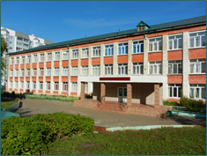

Читайте в номере:  - Нас стало больше. Сколько учащихся сели за парты нашей школы 1 сентября?  - Правила дорожного движения знай и соблюдай. Об акции «Засветись! Стань заметнее на дороге!»  - Сотовый телефон в школе запрещён.  - Любимый учитель. Тёплые слова и поздравления накануне праздника Дня учителя.  - Для чего собираем макулатуру? Акция «Сохраним мордовские леса». | 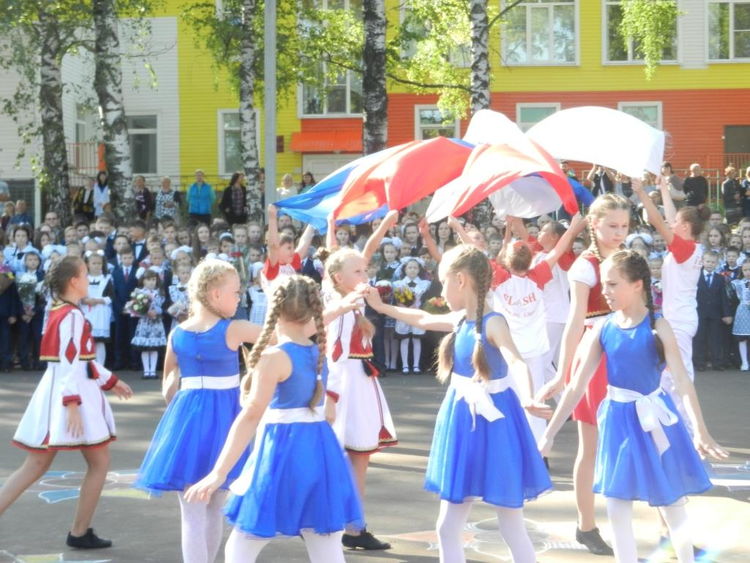
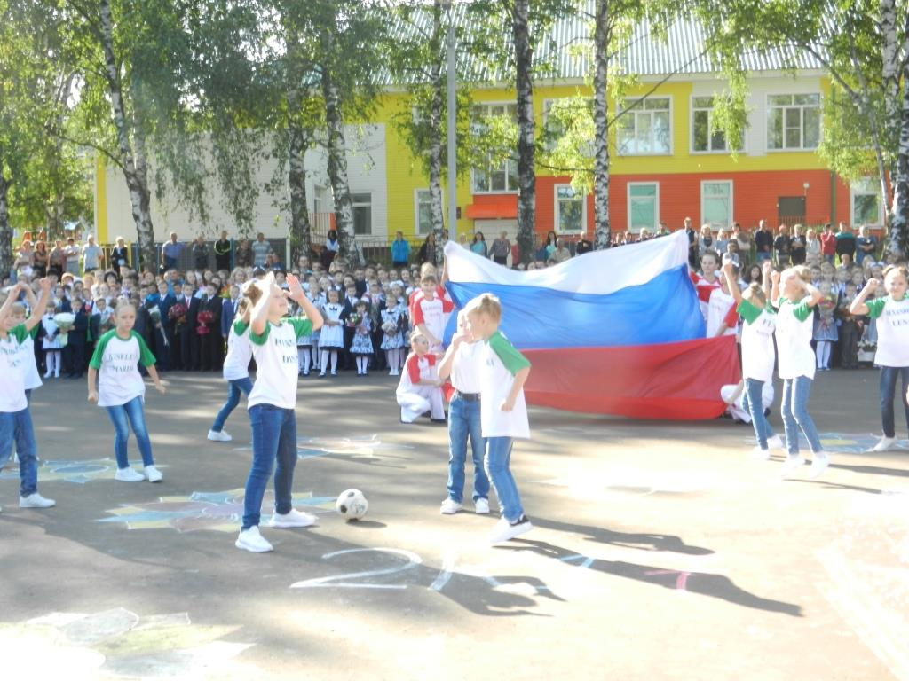 | Танцевальный коллектив «Флеш» (руководитель Грузнова Кристина Александровна) много лет радует нас своими прекрасными выступлениями. На торжественной линейке, посвященной началу учебного года, участники студии показали замечательную композицию, посвященную миру, России, предстоящему Чемпионату по футболу. Коллектив возобновил репетиции, пополнился новыми танцорами. Надеемся, что ребята порадуют нас новыми концертными номерами, новыми танцами, эмоциональными представлениями.
НАС СТАЛО БОЛЬШЕ  Начался 2017-2018 учебный год. Школа приветливо распахнула двери для ребят. Уютные классы приняли 806 учеников. В школе занимается 30 классов. Но пока, к сожалению, в две смены, так как здание, рассчитанное на 500 мест, не позволяет разместиться всем сразу. Занятия начинаются с восьми часов утра в первую смену и в 13.00 – во вторую смену. Первоклашек ровно сто, учатся они в трех классах. Возможно, что скоро построится новая школа №10, и тогда желающие перейдут заниматься на улицу Солнечную. | 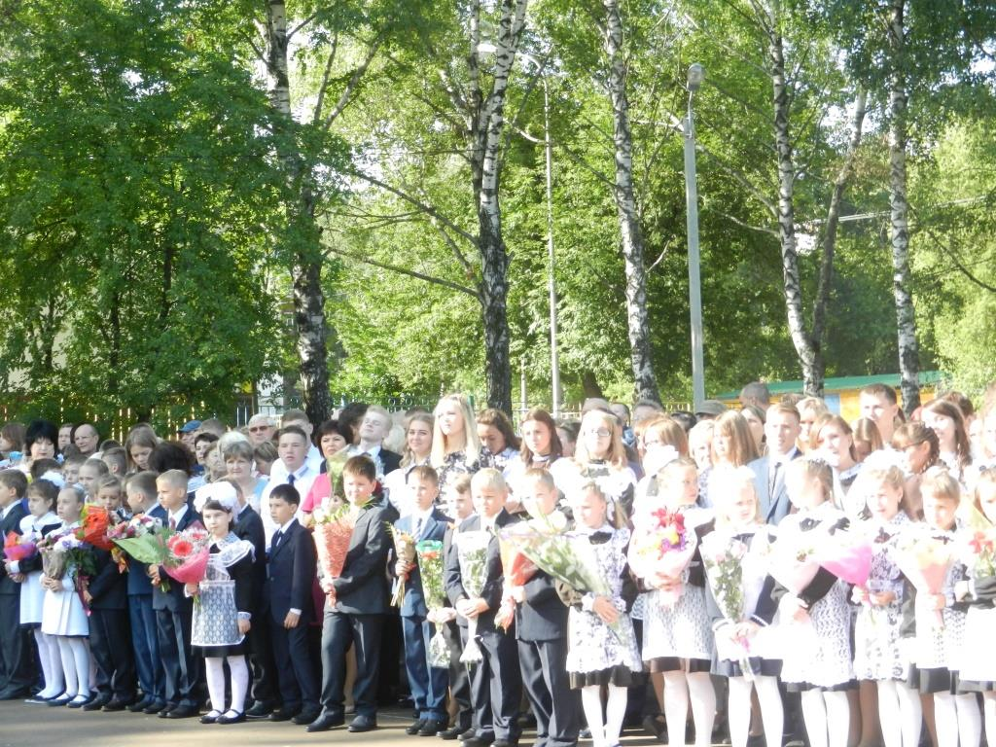

МОУ «Средняя школа № 5» |  | Выпуск  от 30.09.2017 |  | Пресс-центр информационного вестника
«ЗАСВЕТИСЬ! Стань заметнее на дороге!»
20 сентября 2017 года сотрудники ГИБДД и школьный отряд ЮИД, который возглавляют ученики 11Б класса Тюфтин Денис и Черепахин Игорь, провели мероприятие для 1-х и 5-х классов. Цель занятия - формирование представления младших школьников о безопасности дорожного движения. В темное время суток, ночью или в сумерки, во время тумана, дождя и снегопада на дороге появляются темные пешеходы. Для водителя увидеть такого пешехода очень и очень не просто. Чтобы решить эту проблему, взрослые придумали световозвращающие элементы. Самые лучшие фликеры – белого или лимонно - желтого цвета. Они самые яркие. Пешеход с фликером заметен в свете фар автомобиля на расстоянии 150 – 400 метров. Помните! Использование фликеров снижает риск наезда на пешехода в 6-8 раз. Имея светоотражатели, большинство трагедий можно предотвратить! В рамках акции «Стань заметнее» старшеклассники подробно рассказали детям о видах световозвращателей и о том, как они могут защитить их при переходе проезжей части. После просмотра социальных роликов и специального мультфильма, где детям в интересной форме рассказывается о действии световозвращающих элементов, школьники получили в подарок специальную световозвращающую наклейку, которую дети поспешили наклеить на портфель.

Если есть у тебя отражатель света,  Ты выглядишь модно, где бы ты ни был.  Значки и наклейки, подвески, браслеты  Спасут тебе жизнь в любой части света. |  |  | День открылся на заре,  Золотистым ключиком,  Чтоб досталось на земле  Каждому по лучику,  Чтобы пальмы подросли  И березки с елками,  Чтоб весною соловьи  На ветвях защёлкали.  Светит фликер ярче всех,  Чтоб звенел веселый смех,  Детвора не плакала.  Ты водитель не зевай,  Всюду фликер замечай,  Все будет замечательно!  Степан Светофоров
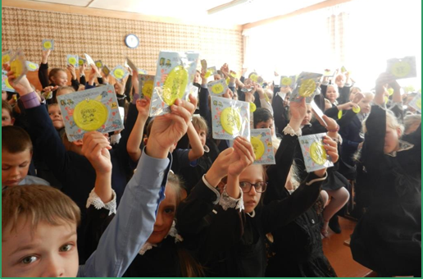
 | Знаки важные дорожные-  Компас взрослых и ребят.  Дети, будьте осторожны!  Знайте, что нельзя,  что можно,  Выполняйте непреложно всё,  что знаки говорят!  ***************  Ребята, пользуйтесь схемами безопасных маршрутов движения в школу и обратно. |  | 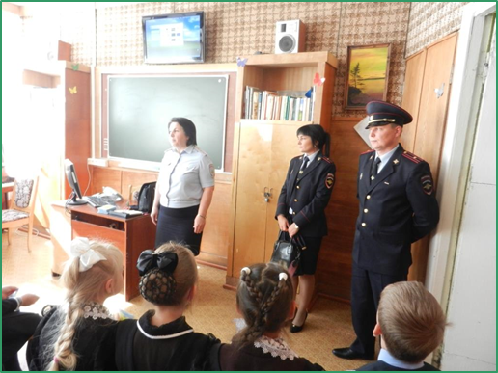
МОУ «Средняя школа № 5» |  | Выпуск  от 30.09.2017 |  | Пресс-центр информационного вестника
Акция «Сохраним мордовские леса!»
Стартовала акция «Сохраним мордовские леса». Цель акции: воспитание любви к родной природе и краю; сохранение и бережное отношение к лесам Республики Мордовия. До 18 октября с 13.00 до 16.00 можно принести макулатуру и сдать её заведующей школьной библиотекой Ларисе Алексеевне Постновой.
В прошлом учебном году победителем акции стали учащиеся 3А класса (классный руководитель Натуральнова Ю.С.). Ребята принесли большое количество макулатуры, картона. Они очень ответственно отнеслись к данной акции. Спасибо! В этом году также будут подведены итоги, по результатам которых победителей ждут сладкие призы.
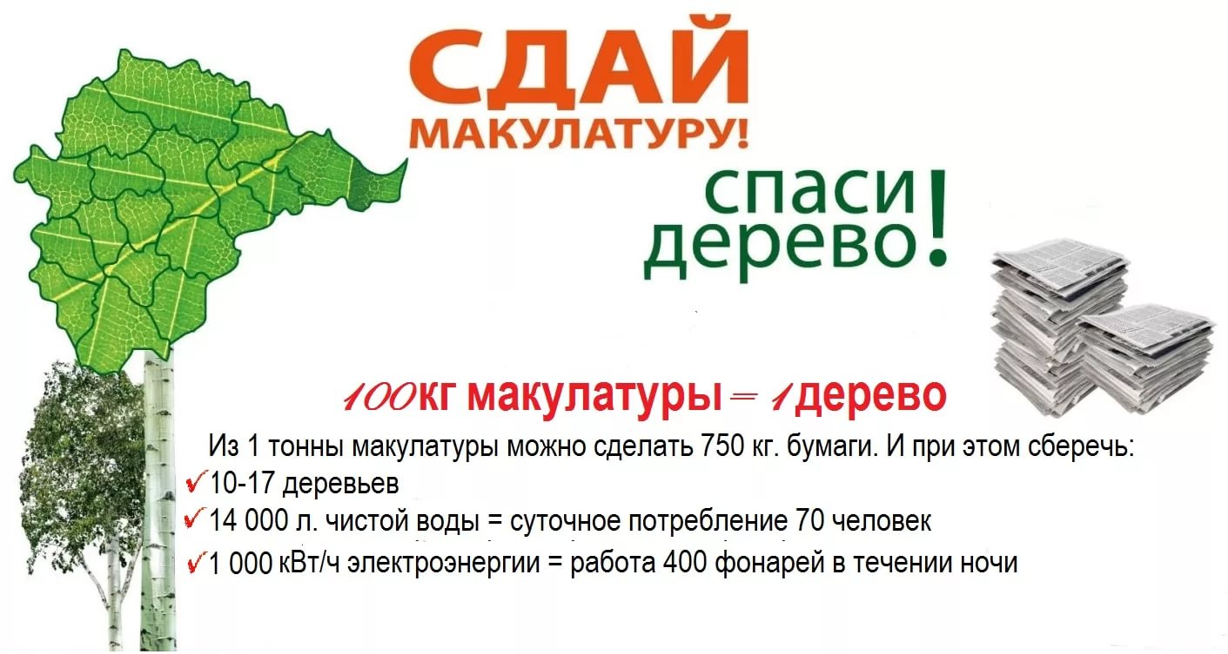
В рамках акции проводятся различные конкурсы.
Конкурс плакатов и рисунков.
Требования к работам:
- формат плаката А3 или А2, формат рисунка А4 (техника исполнения любая);
- этикетка с наименованием образовательной организации, фамилия, имя, класс участника.
Конкурс флористических работ и работ в жанре «Бумажная пластика».
Требования к работам:
- каждая работа снабжается этикеткой с наименованием образовательной организации, фамилия, имя, класс участника.
Прием работ осуществляется 13.11.-15.11.2017 года с 10.00ч. до 16.30ч. в Национальной библиотеке им. А.С. Пушкина (улица Б. Хмельницкого, 26, Житина Галина Петровна, заведующая отделом маркетинга, рекламы и социокультурных программ).
ДОРОГИЕ РЕБЯТА! Ждём ваши работы!

МОУ «Средняя школа № 5» | Выпуск  от 30.09.2017 | Пресс-центр информационного вестника
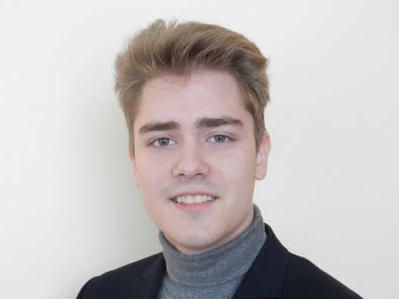 В этом учебном году у нас произошли изменения в структуре школьного самоуправления. Совет школьников активно начал работу, возглавляет всю деятельность ученик 11А класса Зинин Максим. У него есть надёжная команда. Это инициативные, творческие ребята. Уже организовано и проведено несколько акций, мероприятий. Об этом читайте на страницах нашей газеты.  Редакция | День Знаний  Совсем недавно прозвенел первый школьный звонок нового учебного года. В школу все пришли в парадной форме, с букетами цветов. Первый урок «Россия, устремленная в будущее» был проведен с целью формирования у молодых граждан Российской Федерации чувств патриотизма, любви к Родине, сопричастности к её истории и судьбе. Обучающиеся должны осознавать свое место в современной России и её развитии, свои собственные возможности и возможности своих сверстников в построении собственной карьеры, создании семьи, формировании собственной экономической и социальной безопасности;  Очень важно формирование вариантов карьерных траекторий у учащихся в различных сферах развития государства. В связи с этим старшеклассники стали участниками Всероссийского открытого урока по профориентации, который состоялся в рамках открытия V Всероссийского форума «Будущие интеллектуальные лидеры России». | 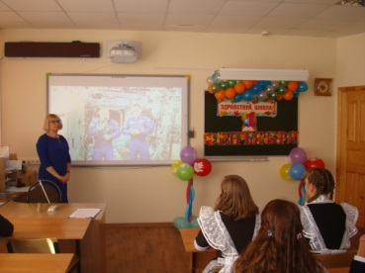  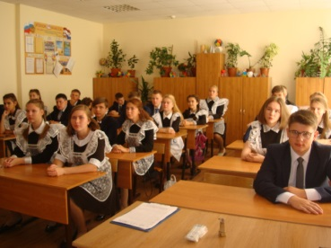  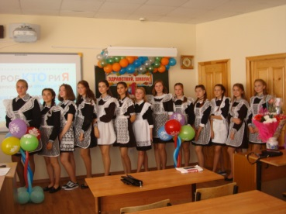  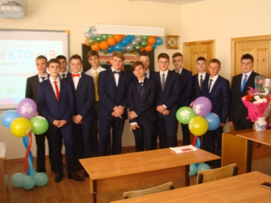  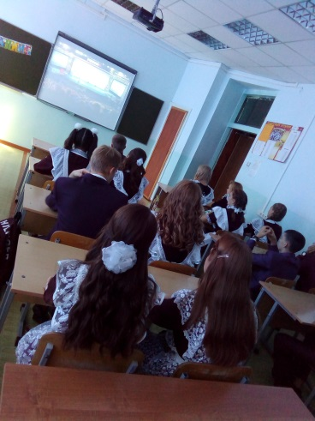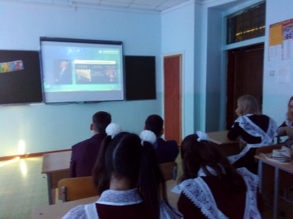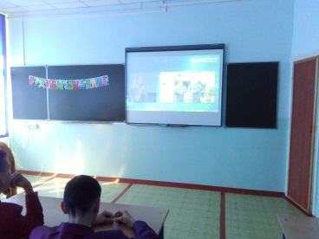
О запрете пользования мобильными телефонами
во время учебного процесса в МОУ «Средняя школа № 5»
Дорогие ребята! Напоминаем вам, что с целью улучшения организации режима работы МОУ СОШ №5, защиты гражданских прав всех субъектов образовательного процесса: школьников, родителей, учителей - создано Положение о запрете пользования мобильными телефонами во время учебного процесса. Соблюдение Правил содействует повышению качества и эффективности получаемых образовательных услуг, гарантирует психологически комфортные условия учебного процесса.
Любой Пользователь обязан знать и соблюдать следующие условия и правила пользования сотовыми телефонами в школе:
1. В здании школы обязательно ставить телефон в режим вибровызова.
2. Во время уроков и учебных занятий телефон необходимо выключать и убирать.
3. Помнить, что ответственность за сохранность телефона лежит только на его владельце (родителях, законных представителях владельца).
4. Пользователям ЗАПРЕЩАЕТСЯ
использовать телефон НА УРОКЕ в любом режиме (в том числе как калькулятор, записную книжку).

МОУ «Средняя школа № 5» | Выпуск  от 30.09.2017 |  |  | Пресс-центр информационного вестника
МОЙ ЛЮБИМЫЙ УЧИТЕЛЬ
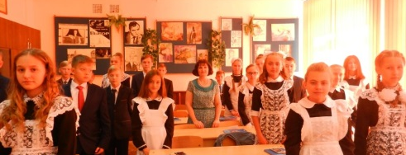  Мой лучший учитель Нелли Александровна. Она ведёт у нас русский язык. Но не только, ещё и классный руководитель. И я решил воспользоваться случаем и рассказать о ней поближе. Она взяла нас в 5 классе под свой контроль, для начала мы не могли к ней привыкнуть и она к нам. Всегда пыталась как-то подружиться с нами, собирала нас на различные экскурсии, водила в кино. Но я не понимал её доброту, я стал хулиганить, но она прикрывала меня и прощала мои поступки .Но со временем мы привыкли к ней. С того момента она никогда не бросала нас в сложной школьной жизни, ситуации. Всегда приходила к нам на помощь, и помогала, как могла. Но я этого не понимал, не принимал это в серьёз. Но один раз я задумался над своим поведением, и я хочу попросить у неё прощения.  Теперь я расскажу о её навыках педагога. Нелли Александровна замечательно ведёт Русский, Литературу. Она может объяснить любую тему. Если что-то не понял, то можно к ней подойти и она всё объяснит. За один урок мы можем узнать массу информации. Если бы мне предложили, какому учителю бы я отдал 1.000.000 рублей, я бы без мыслей бы сказал: Нелли Александровне.  Бабин Никита, 7Акласс | Наш классный руководитель – Карпунина Марина Михайловна. Это удивительная женщина и прекрасный педагог. Она очень ответственно относится к своей работе, всегда доходчиво объясняет свой предмет, старается донести тему урока до каждого ученика. А если кому-то материал не понятен, она обязательно объяснит. Кроме того, Марина Михайловна – очень чуткий, отзывчивый человек, и с ней никогда не бывает скучно!  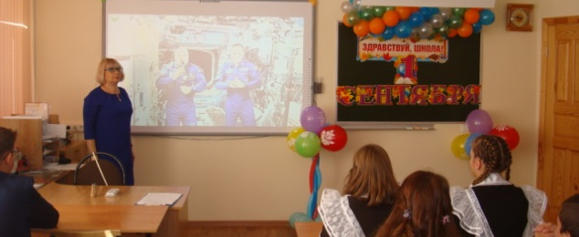  Анастасия Гераськина, 9В класс |  | Учитель – это тот, кто даёт знание на протяжении долгих лет. У каждого ученика есть свой любимый педагог, к которому он привязался за одиннадцать лет. У меня любимый учитель – Мамонова Елена Алексеевна. Она очень добрый и отзывчивый педагог, опытный классный руководитель, который учит нас быть идеальными людьми в нашем обществе.  Алина Абушаева, 6А кл.
 | Учитель –  это не профессия, а образ жизни.  Мой любимый учитель – это мой классный руководитель Захарова Лариса Сергеевна. Она настоящий учитель! Она отдаёт всю себя своей профессии, своим ученикам. Она любит нас как родных детей. И мы любим её и благодарны ей за всё, что она делает для нас!  Горбунова Ирина, 11Б класс  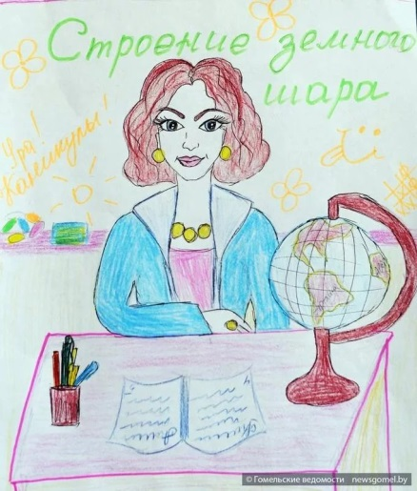 |  | Всех своих учителей я очень уважаю, но у меня есть любимый учитель. Это Саламатина Татьяна Станиславовна. Она учит нас русскому языку и литературе. Я с радостью иду на её уроки. Утром не очень хочется вставать, но я вспоминаю, что первым уроком русский язык и бегу в школу.  Наша Татьяна Станиславовна умная, добрая, понимающая, не очень строгая, но справедливая.  Истомина Аня, 7Б кл.
МОУ «Средняя школа № 5» | Выпуск  от 30.09.2017 |  | Пресс-центр информационного вестника
МОЙ ЛЮБИМЫЙ УЧИТЕЛЬ
Об учителях моей школы можно сказать очень много хороших слов, но я хочу рассказать об учителе географии Березиной Любовь Александрове.  Любовь Александровна любит и прекрасно знает свой предмет. На её уроках никогда не скучно, все ученики активно работают. Она задает нам неожиданные, порою каверзные вопросы, чтоб нам было интереснее работать.  Я очень люблю уроки географии  Арина Кондратьева  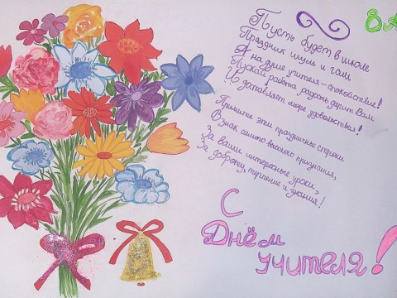  Помните, как были строги  К нам, когда вели уроки?  Мы за это не в обиде,  Вы — любимый наш учитель!  Вас сегодня поздравляем  И от всей души желаем  Здоровья, счастья, радости  Учить детей до старости!  Вишневская Я. | Каждый из школьных учителей повлиял на меня и сделал меня таким, каким я являюсь сейчас. Я благодарен каждому учителю и самой школе за то, что у меня была возможность учиться именно в пятой школе… Все учителя мне очень близки и очень любимы!  Даниил Матюхов, выпускник  Мой любимый учитель - это преподаватель истории и общества, Алёна Викторовна! Она старается все свои знания передать нам. Я рада, что именно она нас учит истории и обществу. И я уверена, что многие согласятся со мной!  Диана Комелягина  Самым прекрасным преподавателем я считаю Татьяну Станиславовну Саламатину, учителя русского языка и литературы. Она всегда в хорошем настроении, которое передаётся нам, ученикам. Татьяна Станиславовна - чуткий и отзывчивый педагог, отлично знающий и преподающий свои предметы. Окончив школу, я буду с улыбкой вспоминать этого чуткого человека и иногда приходить к ней. Для меня - это учитель с большой буквы.  Елена Козлова | Мои любимые учителя:  Захарова Лариса Сергеевна,  Драгунова Светлана Степановна,  Тятюшкина Алина Владимировна  Стратиенко Нелли Александровна  Сонина Татьяна Александровна  Доброзракова Анастасия  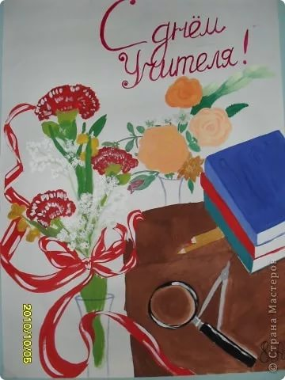  Мой любимый учитель – Валентина Григорьевна. Она всегда прекрасно выглядит, с красивой прической. Валентина Григорьевна в совершенстве владеет немецким языком. На классных часах она нам рассказывает о Чемпионате мира по футболу, о разных новостях. С Валентиной Григорьевной мы готовы хоть на край света.  Камышова Ангелина, 9Б кл
БЛАГОДАРИМ ВСЕХ УЧАСТНИКОВ ЭТОГО ВЫПУСКА
ЗА ПЛОДОТВОРНУЮ РАБОТУ.
Учредитель и издатель: Пресс-центр информационного вестника
МОУ «Средняя школа №5» 430017, г. Саранск, ул. Веселовского, 16А
Главный редактор, вёрстка: Буренкова Л.М.
Художественный редактор Антонова Марина
Технический редактор Стенюшкина Анастасия
Подписано в печать: 30.09.2017. 10.00

